领用/保管人查询本人名下的全部资产及修改附注(领用人备注)
- 登录成功之后，选择[查询]按钮
图 1
- 根据左侧导航栏提供的选项首先点击“公开查询”，接着点击[我的全部资产]，即可进入“我的全部资产”页面，完成对本人名下全部资产的查询操作。
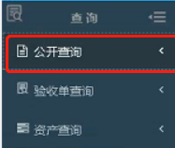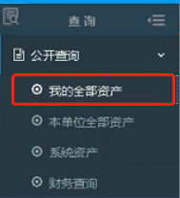
图 2 图 3
- 在该页面，领用人首先选中本人名下的资产（如图4红色框框），接着，选中图4中绿色框框中，最后选中图4黄色框框中的[标记附注]，在弹出框中写下资产备注，点击[保存]。
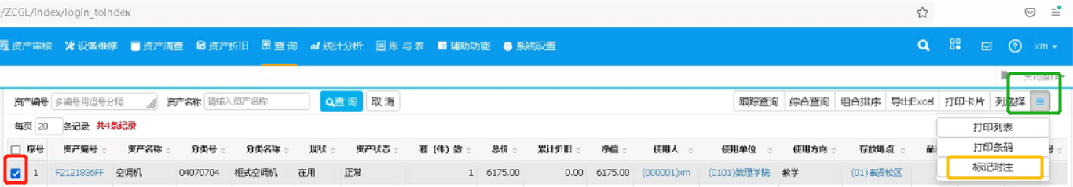
图 4
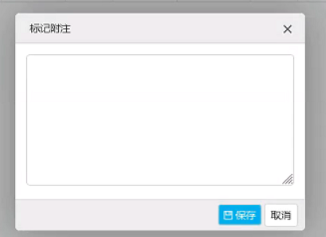
图 5

